
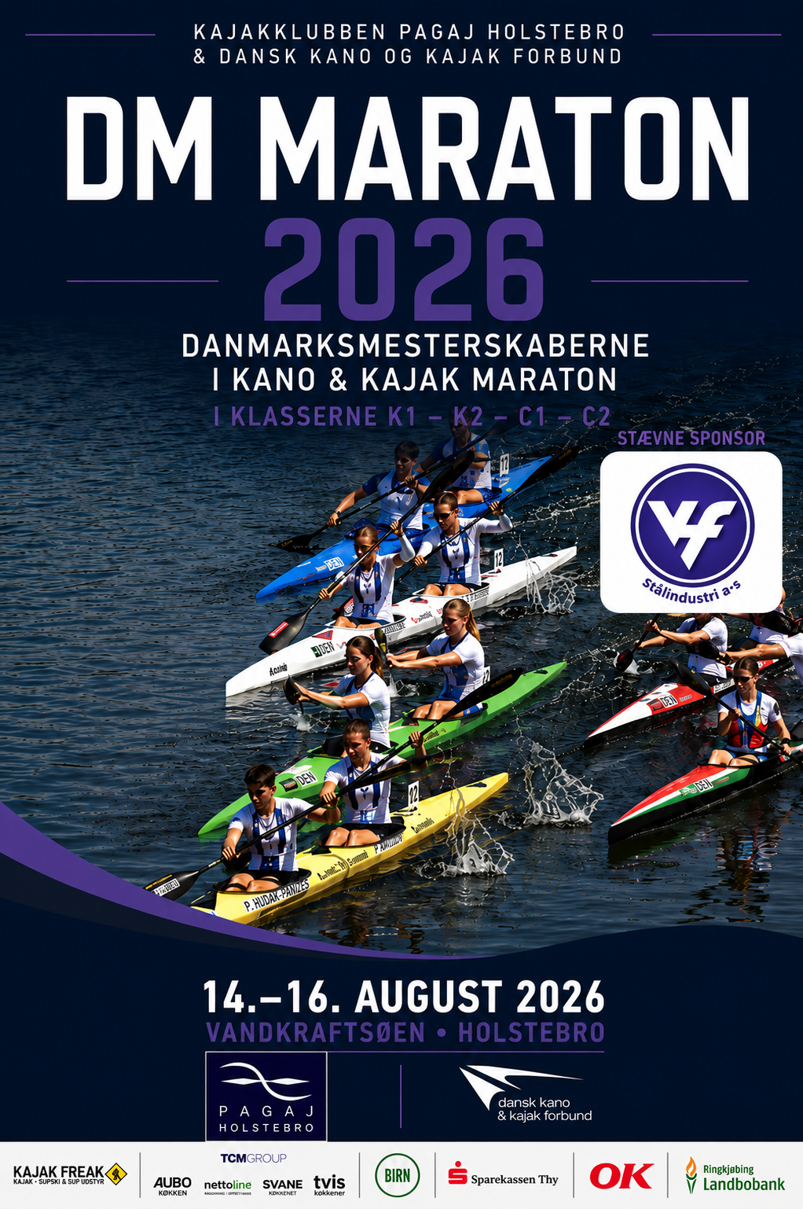

INVITATION

DKF og Kajakklubben PAGAJ har fornøjelsen af at invitere til DM i Kano- og Kajakmaraton 2026 ved Vandkraftsøen i Holstebro.
Vi glæder os til at byde velkommen til en weekend med spændende konkurrencer, stærkt fællesskab og gode oplevelser for både deltagere og tilskuere.
Løbsudskrivning og afvikling af stævnet sker i henhold til DKF’s Love og bestemmelser.
Vi glæder os til at se jer

Med venlig hilsen
DKF og Kajakklubben PAGAJ

Stævnesponsor
DM i Kano- og Kajakmaraton 2026 gennemføres med støtte fra
VF Stålindustri A/S, som vi er stolte af at have som stævnesponsor.
VF Stål er en ordreproducerende smedevirksomhed og maskinfabrik i Holstebro med mere end 35 års erfaring.
Virksomheden udvikler og producerer specialfremstillede løsninger til industri og byggeri – blandt andet stålkonstruktioner, produktionsudstyr, betonforme og avanceret laserskæring. Med fokus på kvalitet, fleksibilitet og stærke samarbejder er VF Stål en værdsat lokal virksomhed, der også engagerer sig i foreningslivet.
En stor tak til VF Stål for opbakningen til dansk kajaksport og for at være med til at skabe de bedste rammer for DM i Kano- og Kajakmaraton 2026. (vfstaal.dk)

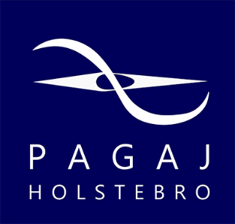
Tilmelding

Tilmelding til DM i Kano- og Kajakmaraton 2026 åbner den 16. juli 2026 via Racemanager.
Sidste frist for tilmelding er fredag den 30. juli 2026.
Mandskabsbåde skal tilmeldes med navne på samtlige deltagere, og tilmeldinger uden navne vil ikke blive accepteret.
Der oprettes kun løb, hvor mindst tre både er tilmeldt ved tilmeldingsfristens udløb.
Klubber, der ikke har adgang til selvbetjent tilmelding på Racemanager, kan kontakte tilmelding@kano-kajak.dk.
Tilmelding kan også ske via den vedhæftede tilmeldingsblanket, som sendes til regatta@pagaj.dk.
Efteranmeldelser kan, i overensstemmelse med DKF's Love og bestemmelser, accepteres i klasser og løb, hvor der fortsat er ledige pladser.
Efteranmeldelser skal ske senest på holdledermødet.
Startafgift
K1: Startafgiften er 190,- kr. pr. deltager uanset antal af løb.
K2: Startafgiften er 350,- kr. pr. deltager uanset antal af løb.
U10/12: Startafgiften er 95,- kr. pr. deltager uanset antal af løb.

Holdledermøde
Der afholdes holdledermøde onsdag den 12. august kl. 19.00 via Google Meet.
Invitation med mødelink udsendes direkte til holdlederne inden mødet.
Derudover udsendes der holdleder information inden mødet.

Kommunikation under stævnet
Al løbende information og kommunikation til holdlederne under stævnet foregår via en WhatsApp-gruppe.

På Land
Klubtelte og campering i Folkeparken
Fra torsdag den 13. august er der mulighed for at opstille klubtelte, telte og campingvogne i Folkeparken bag Kajakklubben PAGAJ og Søsportens Center.
Der vil være adgang til vand via tappesteder, og der opstilles en kølevogn til fri afbenyttelse for deltagerne.
EL-tilslutning
Der betales 150 kr. pr. stik med 220V og 2,5A pr. telt.
TILMELDING via E-mail: pagaj-camping@outlook.com
Betaling til: 7670 – 6906122 – Tekst til klubben: Navn + STRØM
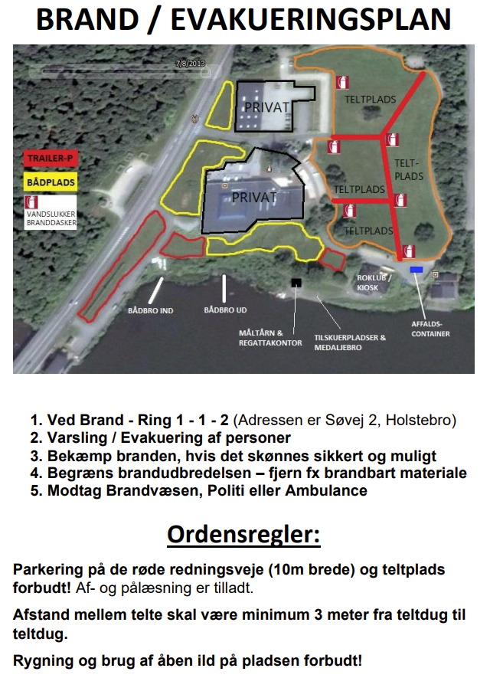
Andre overnatningsmuligheder
For jer der ønsker andre overnatningsformer, ligger DCU Camping Holstebro Sø på den modsatte side af Vandkraftsøen, blot få minutters gang fra stævneområdet.
Derudover tilbyder Holstebro centrum et bredt udvalg af hoteller i forskellige prisklasser, alle inden for kort afstand af stævnepladsen.
Bad og omklædning
Kan foretages i Søsportens center og kajakklubben PAGAJ.
PAGAJ vil være åben hele dagen og natten – så man kan bade og komme på toilet.
Mad og drikke
Der vil være mulighed for at købe mad og drikke varer til rimelige priser under hele
Stævnet.

Parkering
Parkering skal ske på parkeringspladserne tilhørende Folkeparken. Det er altså ikke
tilladt at parkere ved Søsportens center, kajakklubben PAGAJ og TV MidtVest.
Trailerparkering
Ved Vandkraftværket for enden af søen parallelt med ringvejen.
Bådopbevaring
Båd opbevaring skal ske P pladsen foran TV MidtVest.
Bådvejning
Bådvejning kan foretages i vejeteltet fredag d. 14. august ved middagstid og er på eget ansvar.
Påklædning
Deltagerne skal i overensstemmelse med DKF´s Love og bestemmelser, stille op i Klubbens valgte farver eller neutral farve (hvid, sort, grå)

Resultatformidling
Der vil være program og resultater på Racemanager.dk

Bådkontrol
Efter alle finaler vil de første 4 både blive udtaget til kontrolvejning.

Stævnet
Foreløbig tidsplan
Nedenstående tider angiver de forventede starttidspunkter for de enkelte løbsblokke.
Den endelige tidsplan laves og offentliggøres efter tilmeldingsfristens udløb.
Arrangøren forbeholder sig ret til at justere rækkefølge og starttidspunkter for de enkelte løb med henblik på at sikre den bedst mulige stævneafvikling.

Fredag eftermiddag/aften fra kl. 17.00:
Drenge/Pige U14 K1/C1 – Short-Track
Herre/Dame U16 K1/C1 – Short-Track
Herre/Dame U18 K1/C1 – Short-Track
Herre/Dame Senior K1/C1 – Short-Track
Herre/Dame Master K1/C1 – Short-Track
Præmieoverrækkelse efter sidste løb.
Lørdag
Morgen fra kl. 9.15:  Drenge U16 K1  Drenge U14 K1  Drenge U16 C1  Drenge U14 C1  Pige U16 K2  Pige U14 K2  Præmieoverrækkelse:  ca. kl. 11.25 | Middag fra kl. 11.15:  Masters Herre K1 65+ og ældre.  Masters Dame K1 65+ og ældre.  Herre K1 Tur (åben)  Dame K1 Tur (åben)  Drenge U10 K1  Pige U10 K1  Drenge U12 K1  Pige U12 K1  Præmieoverrækkelse:  ca. kl. 14.10 | Eftermiddag fra kl. 14.00:  Herre senior K1  Herre senior C1  Dame senior K1  Herre U18 K1  Herre U18 C1  Dame U18 K1  Herre Masters K1 35+ til og med 60+  Dames Masters K1 35+ til og med 60+  Præmieoverrækkelse:  ca. kl. 17.00
Søndag
Morgen fra kl. 9.15:  Drenge U16 K2  Drenge U14 K2  Drenge U16 C2  Drenge U14 C2  Pige U16 K1  Pige U14 K1  Præmieoverrækkelse:  ca. kl. 11.25 | Middag fra kl. 11.15:  U10/12 Stafet  Præmieoverrækkelse:  ca. kl. 12.40 | Middag fra kl. 12.30:  Herre senior K2  Herre senior C2  Dame senior K2  Herre U18 K2  Herre U18 C2  Dame U18 K2  Masters K2  Præmieoverrækkelse:  ca. kl. 14.00
STÆVNEPROGRAM
Maraton:
Herre senior K1 + K2 29,8 km 8 omgange + 1 kort 7 overbæringer
Herre senior C1 + C2 26,2 km 7 omgange + 1 kort 6 overbæringer
Dame senior K1 + K2 26,2 km 7 omgange + 1 kort 6 overbæringer
Dame senior C1 + C2 15,4 km 4 omgange + 1 kort 3 overbæringer
Herre masters (65+) K1 + K2 15,4 km 4 omgange + 1 kort
Dame masters (65+) K1 + K2 11,8 km 3 omgange + 1 kort
Herre masters (35+ til 60+) K1 + K2 19,0 km 5 omgange + 1 kort 4 overbæringer
Dame masters (35+ til 60+) K1 + K2 15,4 km 4 omgange + 1 kort 3 overbæringer
Herre U18 K1 + K2 22,6 km 6 omgange + 1 kort 5 overbæringer
Dame U18 K1 + K2 19,0 km 5 omgange + 1 kort 4 overbæringer
Herre U18 C1 + C2 19,0 km 5 omgange + 1 kort 4 overbæringer
Dame U18 C1 + C2 15,4 km 4 omgange + 1 kort 3 overbæringer
Drenge/Pige U16 K1 + K2 15,4 km 4 omgange + 1 kort 3 overbæringer
Drenge/Pige U16 C1 + C2 15,4 km 4 omgange + 1 kort 3 overbæringer
Drenge/Pige U14 K1 + K2 11,8 km 3 omgange + 1 kort 2 overbæringer
Drenge/Pige U14 C1 + C2 11,8 km 3 omgange + 1 kort 2 overbæringer
Drenge/Pige U12 K1 + C1 3,4 km 2 omgange + 1 kort* 1 overbæring**
Drenge/Pige U10 C1 + C2 3,4 km 2 omgange + 1 kort* 1 overbæring**
Herre Masters (Åben) K1 TUR 15,4 km 4 omgange + 1 kort
Dame Masters (Åben) K1 TUR 15,4 km 4 omgange + 1 kort
*Short Track-bane ** med hjælper
Short track:
Masters* – Herre/Dame K1 + C1 3,4 km 2 omgange + 1 kort 2 overbæringer
Senior – Herre/Dame K1 + C1 3,4 km 2 omgange + 1 kort 2 overbæringer
U18 – Herre/Dame K1 + C1 3,4 km 2 omgange + 1 kort 2 overbæringer
U16 – Herre/Dame K1 + C1 3,4 km 2 omgange + 1 kort 2 overbæringer
*Master 65+ har ingen overbæringer.

Yderlige løb, der indpasses i programmet, hvis der er tilmeldte roere til det:
- Para K1

Ved deltagelse af mere end 20 deltagere i Short Track afholdes 2 indledende heats, hvor de seks første samt de otte bedste tider går videre til en Finale.
Med deltagelse af under 20 deltagere afholdes direkte finale.

Løb for Masters
For Masters ShortTrack vil der ikke være aldersopdelinger. Alle der stiller op ror samme distance med samme antal overbæringer.
De lange løb for mastersklasser udskrives i K1, K2, C1 og C2 fra det år man fylder år. Der skelnes ikke mellem kap- og turbåd. Der er mulighed for følgende klasser: 35+, 40+, 45+, 50+, 55+, 60+, 65+, 70+ og 75+ år. For
K2 og C2 er det yngste deltager, der afgør hvilken årgang mandskabet stiller op i.
Løbsklasser for Masters 65+ og ældre i de lange Maratonløb har ingen overbæringer.
Hvis der ikke oprettes løb, grundet manglende deltagere, vil man automatisk blive rykket ned i nærmeste klasse som afholdes.

Turbådsklasse
Som et forsøg tilbydes der i år en åben turbådsklasse for henholdsvis Damer og Herrer. Der vil ikke være aldersopdeling og overbæringer i turbådsklassen.
Det er selvfølgelig et krav, at alle i denne klasse ror i turbåd (min 51cm bred og min 12 kg). Se i øvrigt DKF’s Love og Bestemmelser.

Startsystem og Baneanlæg
Start og mål er ved dommertårnet og der er ikke opsat startanlæg.
Rute
Maraton (vejledende)
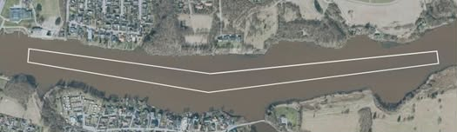
Short Track (vejledende)
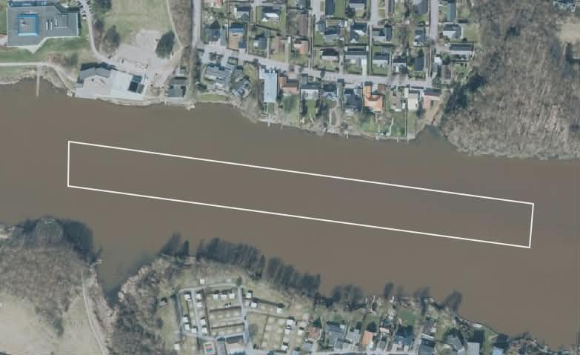
Overbæring
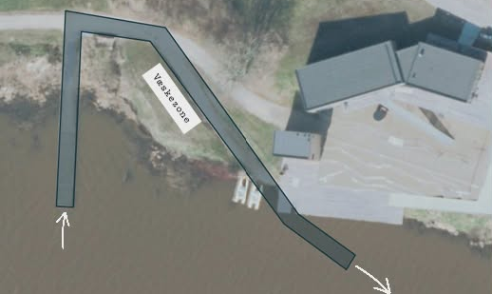
Ungdoms løb (vejledende)

U10 og U12 løb
For de yngste deltagere vil vi gerne tilbyde et par sjove og publikumsvenlige dage, hvor fokus er på oplevelse, fællesskab og glæden ved at være med.

Børnemaraton ros på Short Track banen, hvor en hjælper tager sig af båden i overbæringen.

Børnene løber kun med deres pagaj.

Der vil desuden blive arrangeret en børnestafet, hvor holdene sammensættes af arrangørerne på tværs af køn og klubber.

Den enkelte deltager forventes at skulle ro ca. 600m i kajak.

Løbet indledes med en kort strækning i holdkajak, hvor 2-4 børn ror sammen fra området ved TV MidtVest til overbæringen ved Kajakklubben PAGAJ.

Løbsformat lørdag
1. Start i hold kano og roning tværs over søen.
2. Skift til egen kajak.
3. Roning til vending ud for Kajakklubben Pagaj og retur.
4. Landgang ved roklubben.
5. Løb til broen.
6. Næste holdkammerat overtager og fortsætter stafetten.

Formål
Målet er at give børnene en sjov introduktion til maratondisciplinen i en tryg og overskuelig ramme med hjælp fra voksne ved overbæringen.
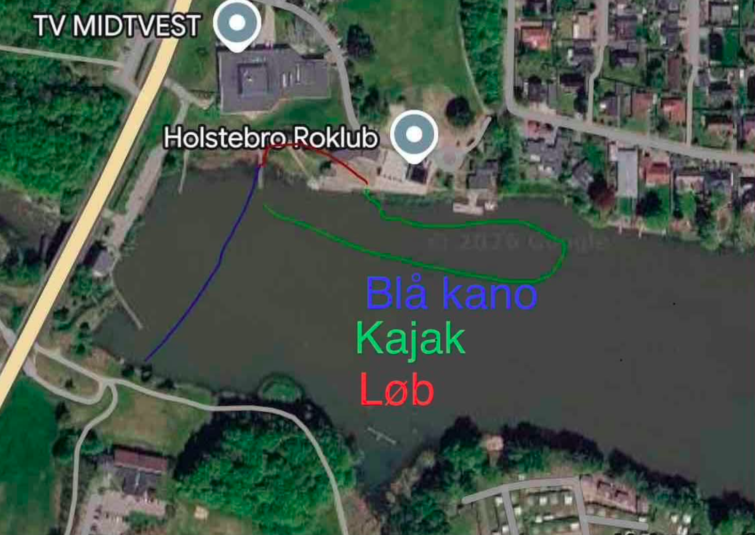
OPLEV HOLSTEBRO

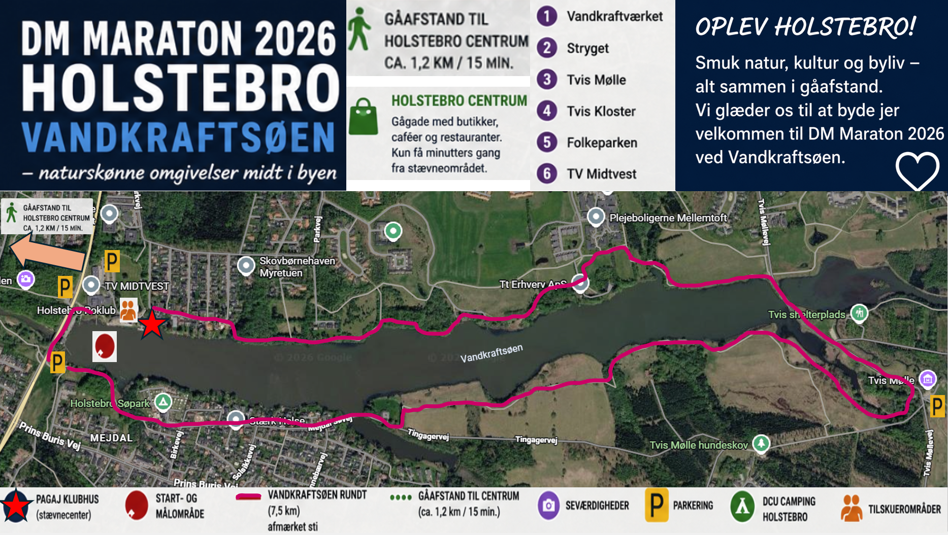
Oplev Holstebro
Holstebro er kendt som en af Danmarks mest attraktive handels- og kulturbyer. Fra stævneområdet ved Vandkraftsøen er der kun en kort gåtur til bymidten, hvor du finder et stort udvalg af hyggelige caféer, restauranter og specialbutikker. Byens charmerende gågade er flere gange blevet fremhævet som en af Danmarks flotteste gågader og byder på en helt særlig atmosfære med kunst, byliv og gode oplevelser.
Hvis du ønsker at kombinere stævnet med en naturoplevelse, kan vi varmt anbefale en gåtur rundt om Vandkraftsøen. Turen tager typisk 2-3 timer og fører dig gennem noget af Holstebros smukkeste natur med skov, sø, åbne landskaber og flotte udsigter over vandet. Det er den perfekte måde at koble af og opleve området på tæt hold.
Har du spørgsmål?
Før stævnet kan du skrive til info@pagaj.dk.
Under stævnet kan du fange én af os på stævnepladsen.
Stævneleder: Thomas K Hansen

